
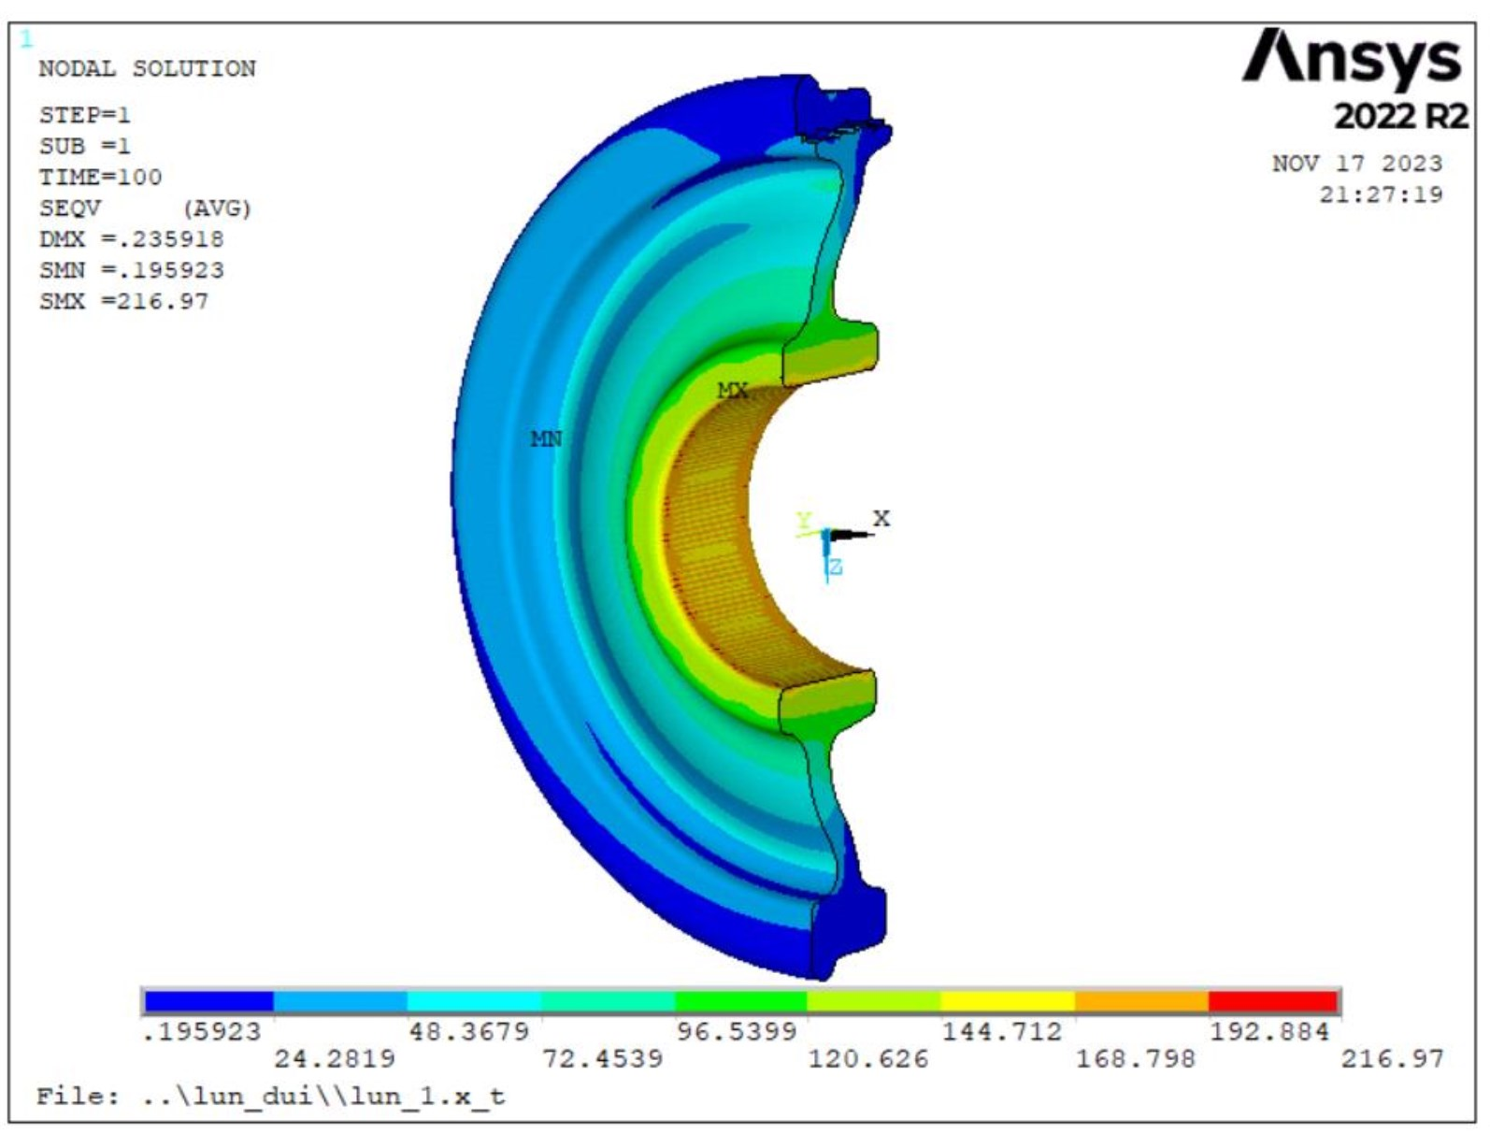

《有限元法及运用》课程大作业 ANSYS软件应用

学 院：机械工程学院
专 业： 车辆工程
指导教师： 卢耀辉
姓 名： 廖欣宇
学 号： 2021111811
2023 年 12月

